Мы в ответе за тех, кого приручили
С 1 января 2021 года государственная ветеринарная служба Ленинградской области наделена полномочиями в сфере обращения с животными без владельцев.
Борьба с безнадзорными животными ведется не первый год, Ленинградская область выделяет на это большие деньги, но по истечении времени эта ситуация кардинально никак не изменяется, что заставляет задуматься о причинах такой неэффективности принимаемых мер. Здесь главную роль играет человеческий фактор. Собаки на улицах населенных пунктов появляются из-за людей, безответственных людей.
В соответствии с «Программой профилактики нарушений обязательных требований в области обращения с животными на 2021 год и плановый период 2022-2023 годов», утвержденной распоряжением Управления ветеринарии области от 21.12.2020 №173 проводится информационная кампания в средствах массовой информации, на интернет-порталах, подведомственных учреждений, органов местного самоуправления, через многофункциональные центры (МФЦ) на тему «Мы в ответе за тех, кого приручили» - это размещение информационных роликов, тематических комиксов, распространение листовок, интервью с медийными личностями.
В официальном инстаграм-аккаунте Управления ветеринарии Ленинградской области - @veter47lo - в День защиты детей, 1 июня, стартовал флешмоб в рамках проекта «Мы в ответе за тех, кого приручили».
Ребята не только из нашего региона, но и из других областей совместно со своими родителями подготовили стихи на тему гуманного отношения к животным и начали размещать их в своих профилях Инстаграм.
Основная идея массовой акции на поверхности – мы в ответе за тех, кого приручили, и забывать об этом нельзя. Начало флешмоба приурочено к Международному дню защиты детей неслучайно. Это - очередная попытка достучаться до сознания взрослых голосами детей: «Мы в ответе!».
Принять участие в акции может каждый неравнодушный. Достаточно разместить в своем профиле инстаграм или любой другой социальной сети небольшое стихотворение о животных с #мывответе и отметить аккаунт Управления ветеринарии региона через @veter47lo, переходя в который пользователи будут узнавать подробнее о проекте, запущенном государственной ветеринарной службой Ленинградской области.
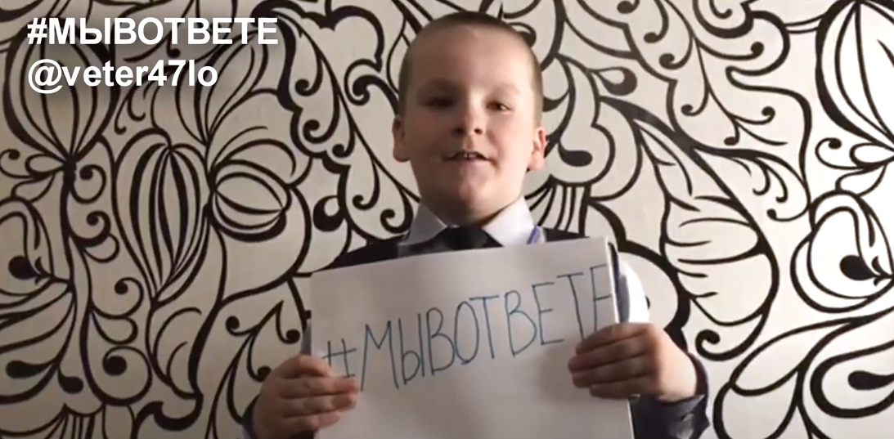
Социальный проект «Мы в ответе за тех, кого приручили» направлен на развитие добрых чувств и ответственного отношения у детей, подростков и молодежи к домашним питомцам.
Специалисты МФЦ окажут помощь в информировании граждан о проекте «Мы в ответе…», поиске и подбору питомцев, предлагая рассмотреть портфолио животных, содержащихся в районных приютах, а также предложат заполнить анкету потенциального владельца животного. Заполненные анкеты будут передаваться на государственную ветеринарную станцию района для дальнейшей обработки и пристраивания животных в семью.
Во Всеволожском районе находятся 7 приютов для животных, все они негосударственные.
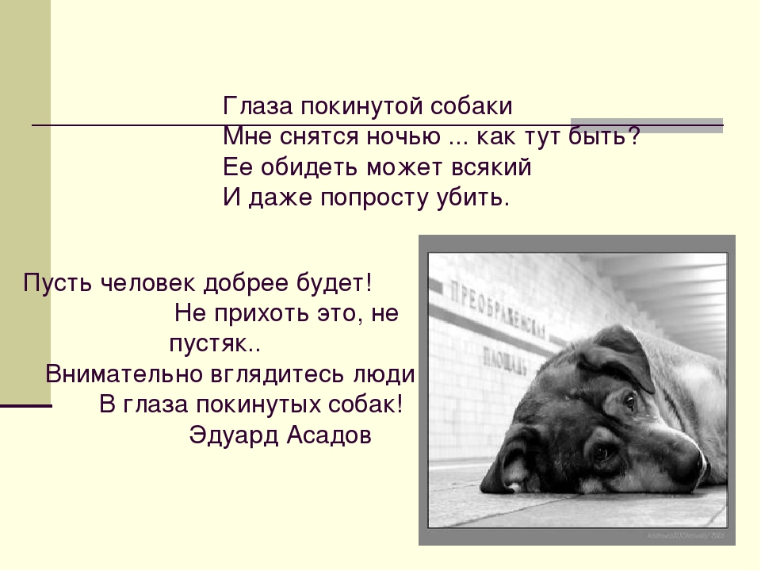
Результатом этой работы должно стать снижение численности безнадзорных животных на улицах населённых пунктов и снижение заполняемости приютов. Стоит отметить, что всем владельцем, взявшим животное из приюта, доступен ряд бесплатных ветеринарных услуг: первичный ветеринарный осмотр, вакцинация против бешенства, занесение данных в единую систему ENOTe, выдача паспорта животного. Стерилизация / кастрация проводится на льготных условиях.

